- مراحل تكوين الجنين في رحم أمه و بالصور .. سبحان الله العظيم‎
بسم الله الرحمن الرحيم
جاءت الأيات القراّنية لتتحدث عن معجزات الله في الكون
من خلق السموات والأرض,,ووالانسان والحيوان والنبات,,الشمس والقمر والنجوم,,,الخ
وكان الانسان أعظم خلق الله الذي دل على قدرةالله سبحانه وتعالى,,وشدة اعجازه في خلق الإنسان
فالانسان مكون من
روح ومادة
فلا يوجد شيئ في الوجود ولا في الكون يضاهي خلق الإنسان
قال تعالى : ( ثُمَّ أَنشَأْنَاهُ خَلْقًا آخَرَ )
لقد مر خلق الانسان بمراحل وتطورات معقدة جداا
تدعو للتفكير والتدبر في خلق الله,,
ومازال العلم يقف عاجزا عندها
فالبداية كانت قطرة ماء وبويضة
قال تعالى
( هُوَ الَّذِي يُصَوِّرُكُمْ فِي الأَرْحَامِ كَيْفَ يَشَاء لاَ إِلَـهَ إِلاَّ هُوَ الْعَزِيزُ الْحَكِيمُ)[سورة آل عمران: 6
وقال أيضا( يَخْلُقُكُمْ فِي بُطُونِ أُمَّهَاتِكُمْ خَلْقًا مِن بَعْدِ خَلْقٍ فِي ظُلُمَاتٍ ثَلَاثٍ ) الزمر
وقال أيضا(مَّا لَكُمْ لَا تَرْجُونَ لِلَّهِ وَقَارًا * وَقَدْ خَلَقَكُمْ أَطْوَارًا )
إذا بداية الانسان
قطرة ماء وبويضة,,فيتكون منها مادة وروحا
يتم اللقاء بين الزوجين,,ثم يتم التلقيح,,فتصبح بويضة مخصبة,,
ثم تتجه البويضة المخصبة الى الرحم لتستقر به
قال عليه الصلاة والسلام :
( يدخل الملك على النطفة بعدما تستقر في الرحم بأربعين أو بخمس وأربعين )
ولذلك قال تعالى :
( قُتِلَ الْإِنسَانُ مَا أَكْفَرَهُ * مِنْ أَيِّ شَيْءٍ خَلَقَهُ * مِن نُّطْفَةٍ خَلَقَهُ فَقَدَّرَهُ )
ولذلك قال تعالى :
( وَأَنَّهُ خَلَقَ الزَّوْجَيْنِ الذَّكَرَ وَالْأُنثَىِ * من نُّطْفَةٍ إِذَا تُمْنَى ) النجم 45 46
أما مراحل خلق الانسان
*قطرة ماء
*البويضـة
* تلقيح البويضة(زيجوت) Zygot
*مرحلة الغيض
*المضغة
*الجنين
وقد تحدثت الأية القرأنية التالية عن مراحل خلق الانسان
قال تعالى( ثُمَّ خَلَقْنَا النُّطْفَةَ عَلَقَةً فَخَلَقْنَا الْعَلَقَةَ مُضْغَةً فَخَلَقْنَا الْمُضْغَةَ عِظَامًا فَكَسَوْنَا الْعِظَامَ لَحْمًا ثُمَّ أَنشَأْنَاهُ خَلْقًا آخَرَ فَتَبَارَكَ اللَّهُ أَحْسَنُ الْخَالِقِينَ * ثُمَّ إِنَّكُمْ بَعْدَ ذَلِكَ لَمَيِّتُونَ )
*نطفة
*ثم علقة
*ثم المضغة
*ثم العظام
*كساء اللحم للعظام
*ثم يصبح خلقا آخر
البويضة وقت خروجها من المبيض
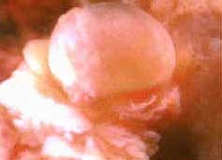
( قُتِلَ الْإِنسَانُ مَا أَكْفَرَهُ * مِنْ أَيِّ شَيْءٍ خَلَقَهُ * مِن نُّطْفَةٍ خَلَقَهُ فَقَدَّرَهُ )
البويضة قبل التلقيح
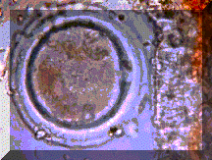
لحظة تلقيح البويضة لتصبح نطفة
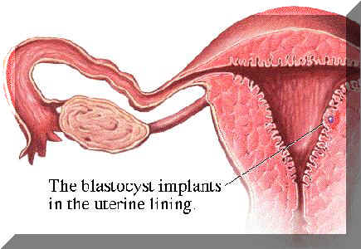
الله يقول
: ( اللّهُ يَعْلَمُ مَا تَحْمِلُ كُلُّ أُنثَى وَمَا تَغِيضُ الأَرْحَامُ وَمَا تَزْدَادُ وَكُلُّ شَيْءٍ عِندَهُ بِمِقْدَارٍ ) مرحلة الغيض
مفتاح من مفاتيح الغيب الذي لا يعلمه الا الله
ومن المستحيل أن يتعرف الطب ومهما تقدم على صفات الجنين في هذه المرحلة
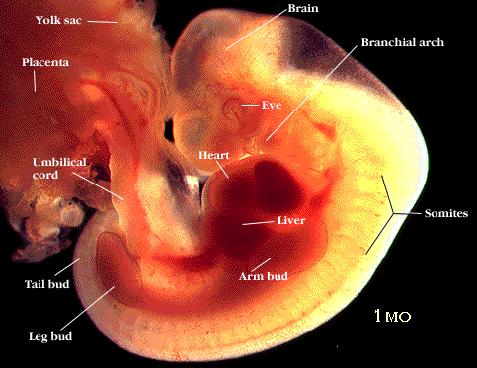
بعد ذلك يصبح علقة
والعلقة تكون محاطة بالماء وتمص الدماء
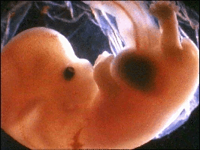
( ثُمَّ أَنشَأْنَاهُ خَلْقًا آخَرَ فَتَبَارَكَ اللَّهُ أَحْسَنُ الْخَالِقِينَ )
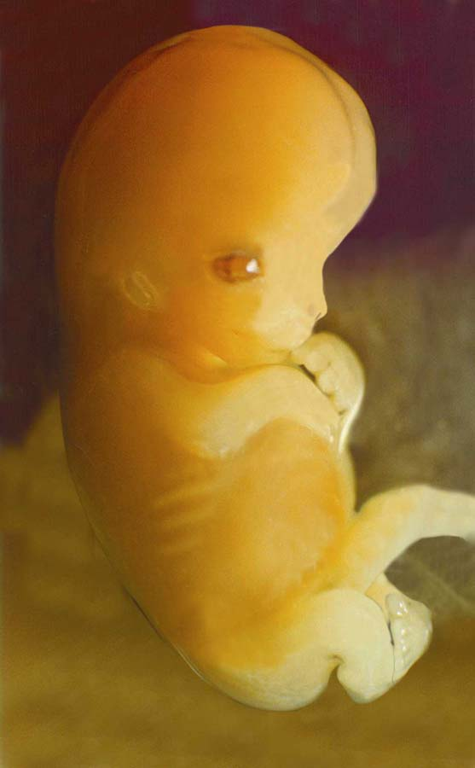
الجنين عمره سبع أسابيع
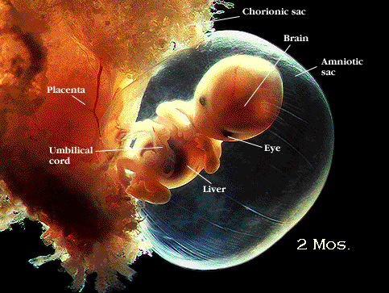
الجنين في الأسبوع الثامن
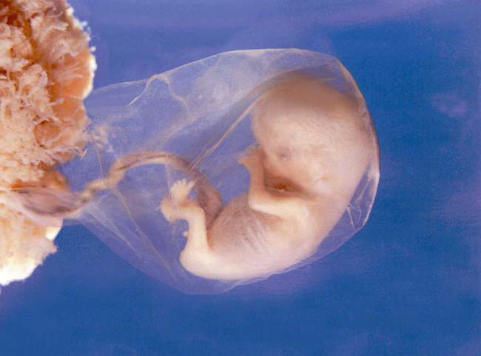
الجنين في الأسبوع الحادي عشر
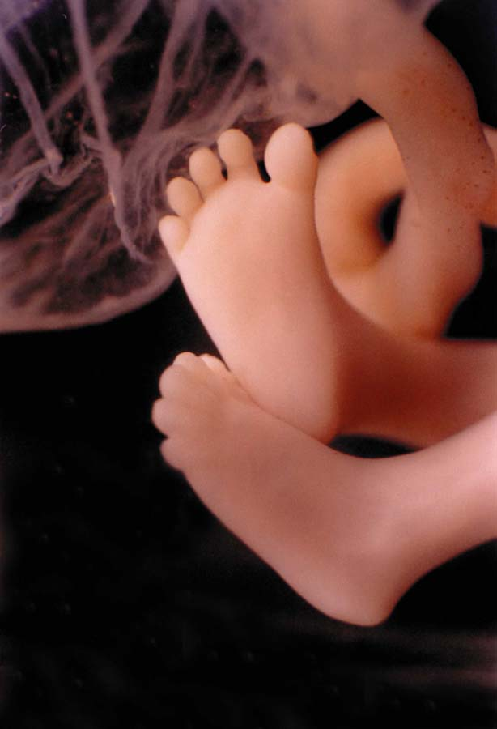
الجنين في الأسبوع الثاني عشر
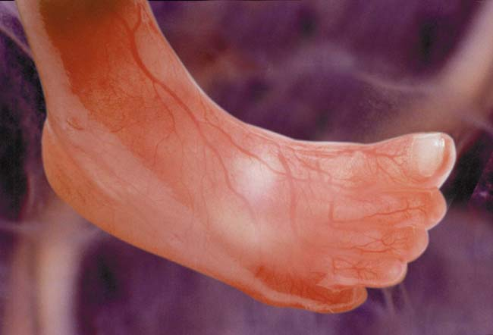
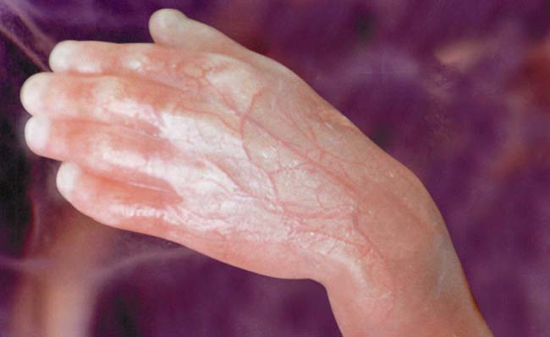
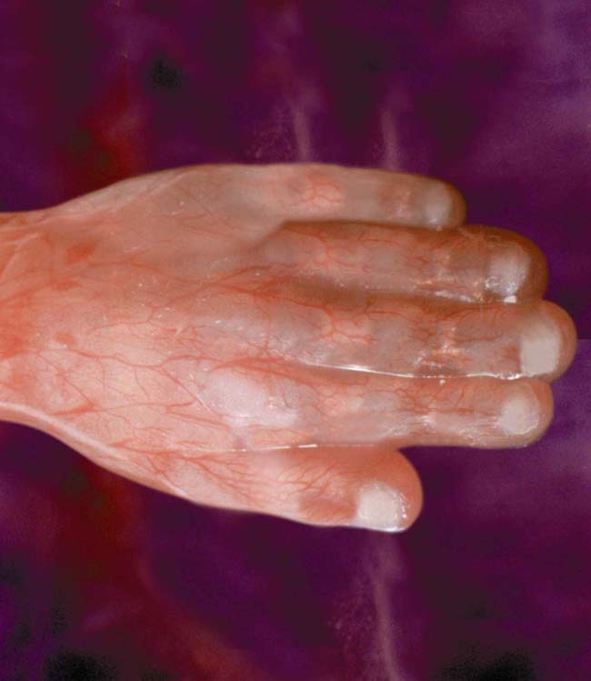
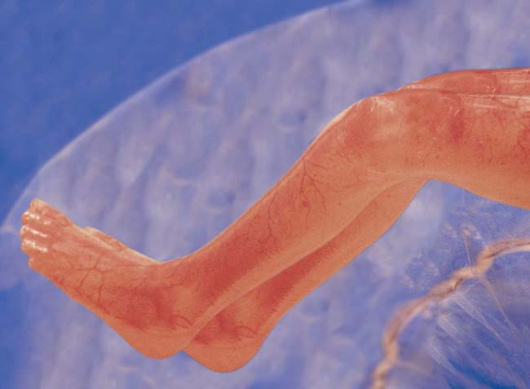
الجنين عمره ثلاث شهور
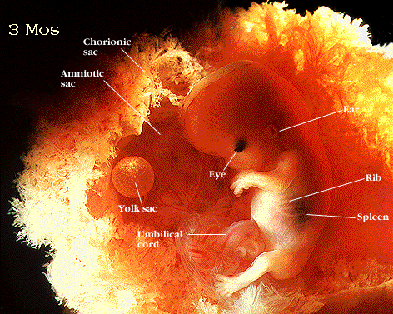
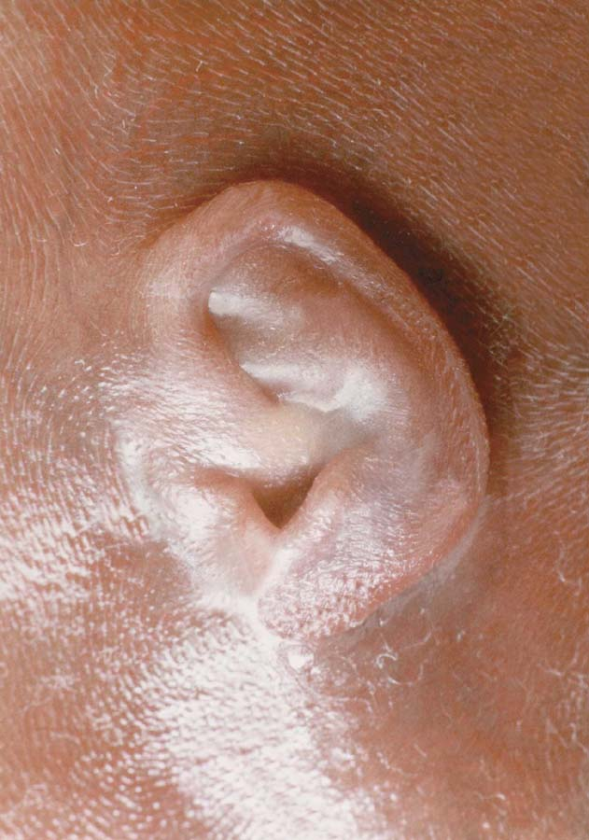
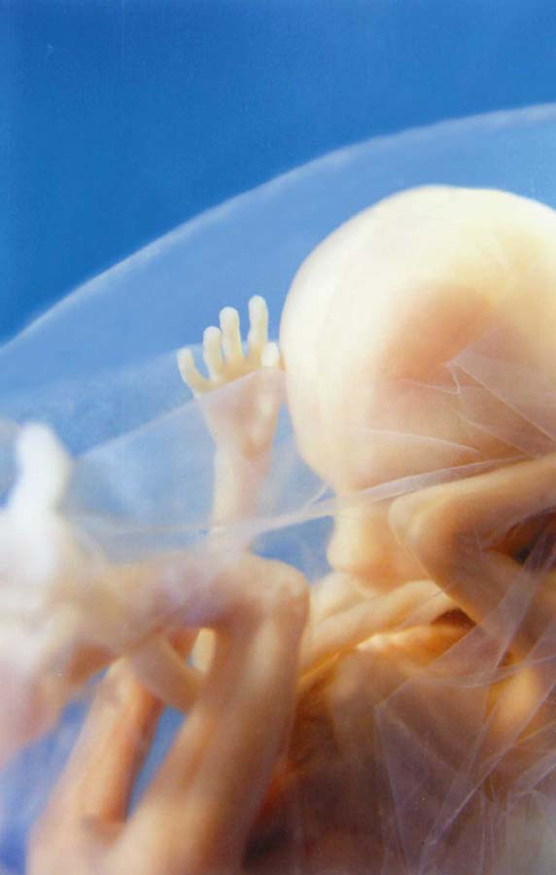
الجنين في الشهر الرابع:
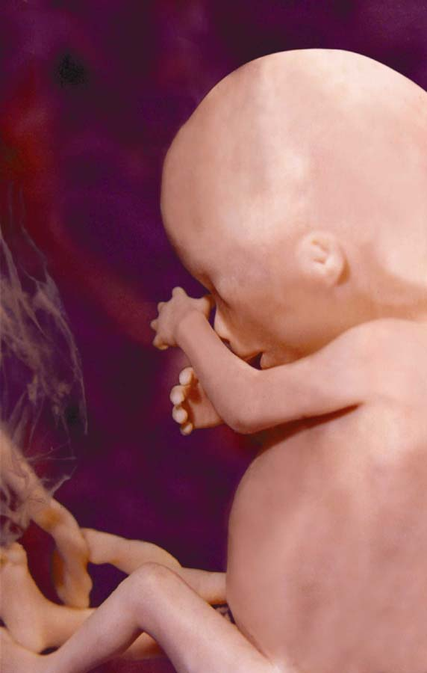
الجنين في الشهر الخامس:
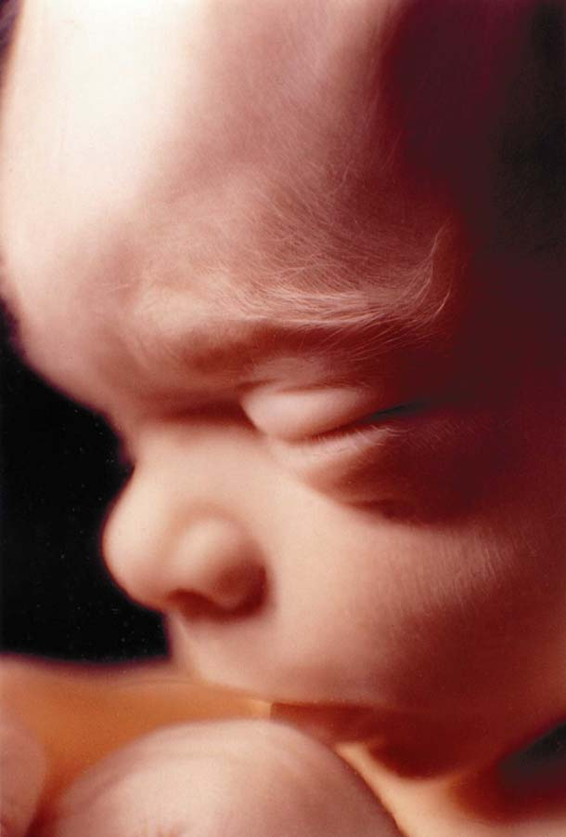
أخيرا
لا يسعني أن أقول إلا
سبحان الله ولا الاله الا هو إنه على كل شيئ قدير
إن معجزة خلق الإنسان
تذكر الناس دوما بعظمة الخالق وابداعه
وبأن الله تعالى هو أحسن الخالقين .
فيجب أن ينظر الانسان الى نفسه كيف خلق؟؟
ويتدبر ويتفكر في المراحل التي مرت بها خلقته
قال عليه الصلاة والسلام
( يدخل الملك على النطفة بعدما تستقر في الرحم ) -
ما أروع ماورد في كتاب الله في هذا الشأن
قال تعالى :(الَّذِي أَحْسَنَ كُلَّ شَيْءٍ خَلَقَهُ وَبَدَأَ خَلْقَ الْإِنسَانِ مِن طِينٍ {7} ثُمَّ جَعَلَ نَسْلَهُ مِن سُلَالَةٍ مِّن مَّاء مَّهِينٍ {8} ثُمَّ سَوَّاهُ وَنَفَخَ فِيهِ مِن رُّوحِهِ وَجَعَلَ لَكُمُ السَّمْعَ وَالْأَبْصَارَ وَالْأَفْئِدَةَ قَلِيلًا مَّا تَشْكُرُونَ {9} (السجدة) .

